设计说明

项目概况
本次改造仅针对开元世家B区（安置房）；
项目位置：开元世家B区位于高邮市通湖路南侧，平安路东侧，捍海路西侧，众乐园路北侧。
B区安置房共有4栋楼，均为高层（12-19层），约410户。
现状情况：小区现状道路为沥青+水泥路面，宽3-5m；小区现状路面及植草砖车位均出现破损情况。
整治规模：小区改造范围面积约34.2亩；
整治内容：包含道路停车、排水管网、场地绿化及附属设施、建筑修缮这几个方面。
（1）道路停车：小区西门出入口重新规划；将小区原水泥砼路面加铺沥青砼面层，部分道路进行梳理拓宽；增加机动车停车位，并将B区内所有植草砖停车位改为模压混凝土；新建非机动车棚。
（2）排水管网：将小区内雨污水管道进行清淤疏通，检查井重建及化粪池清掏。
（3）场地绿化及附属设施：将小区内乔木进行修剪，对于绿化内裸土及边角部位进行绿化提升；幼儿园围栏东侧区域降土；#3、#4东西向增加一排花池；#1、#2增加两排晾衣架；活动场地内廊架修缮并增加盖顶，场地内铺装更换。
（4）建筑修缮：将#1、#2、#3屋顶进行防水处理；飘窗山墙楼道零星部位防水处理；小区最东侧车库加坡顶、山墙加高、顶面做防水处理；
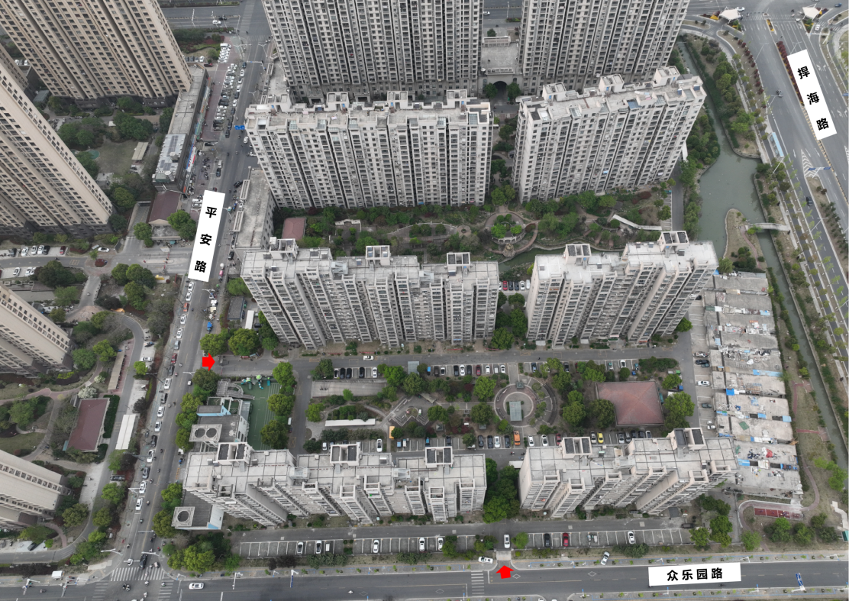
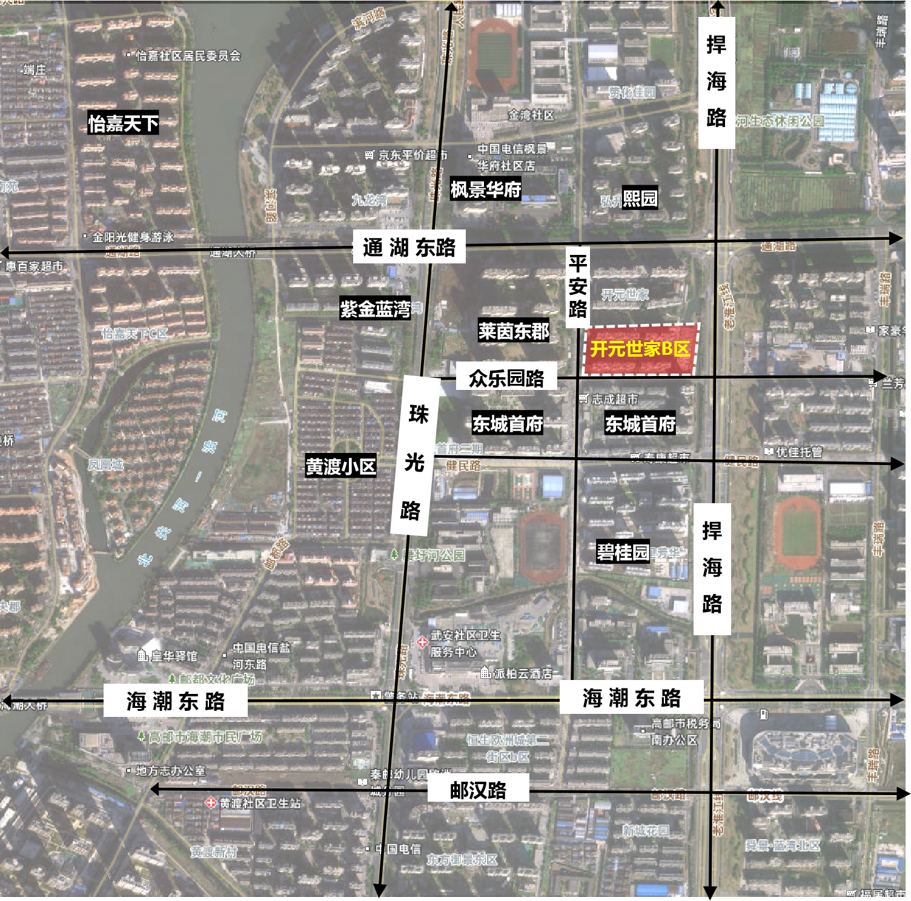

设计说明

道路工程设计说明

设计概况
本次改造废除部分绿化，新建机动车位及非机车棚；现状沥青路面刨除重新摊铺（混凝土面层保留）；面包砖道路改建沥青道路，部分道路拓宽；植草砖停车位改建模压混凝土停车位；小区东南侧混凝土路面凿除重建。
1.平面设计：
新建道路、停车场平面依据现状主体建筑，同时根据实际情况进行绿植布置。
2纵断面设计：
纵断面设计应结合实际场地高程、总体走势、排水要求。
对于小区道路可布置纵坡便于排水，对于新建停车位可排向主路，雨水顺坡排至现状或新建雨水蓖。
3.横断面设计：
对于新建小区道路可布置1.5%的横坡向两侧雨水蓖排水，新建停车位可设置1.5%横坡排向主路。

设计依据
1、《城市道路工程设计规范》（CJJ 37-2012）
2、《城镇道路路面设计规范》（CJJ169-2012）
3、《城市道路路基设计规范》（CJJ 194—2013）
4、《城镇道路工程施工与质量验收规范》（CJJ 1-2008）
5、《江苏省城市建设指南与范例》（城市道路篇）
6、《公路沥青路面施工技术规范》（JTG F40-2004）
7、《公路水泥混凝土路面设计规范》(JTG D40—2011)
8、《混凝土结构通用规范》GB565008-2021
9、《混凝土结构设计规范》GB 50010-2010（2015年版）

结构层
1.新建沥青道路结构层
序号 | 材料
1 | 5cm AC-13C细粒式沥青砼
2 | 粘层油
3 | 15cm C25水泥砼
4 | 15cm 8%水泥土
5 | 15cm 原槽翻松掺6%水泥(压实度≥89%)
2.新建水泥路结构层
序号 | 材料
1 | 10cm C25砼（模压印花处理）
2 | 15cm 原槽翻松掺6%水泥
3.新建模压混凝土车位
序号 | 材料
1 | 18cm C30水泥砼（模压混凝土）
2 | 15cm 8%水泥土(压实度≥92%)
3 | 15cm 原槽翻松掺6%水泥土(压实度≥89%)
4.现状现状沥青路面刨除重新摊铺结构层
序号 | 材料
1 | 5cm AC-13C细粒式沥青砼
2 | 聚酯玻纤非织造土工布
3 | 沥青粘层
4 | 现状沥青路面刨除后的水泥面层

沥青混凝土用料
1.石油沥青
小区车道表面层 AC-13C 沥青采用优质道路石油沥青，标号为 70 号 A 级，各项指标应符合《城镇道路工程施工与质量验收规范》（CJJ 1-2008）表 8.1.7-1“道路石油沥青的主要技术要求”的规定。
2.乳化沥青
沥青粘层油（PC-3）采用优质乳化沥青，各项指标应符合《城镇道路工程施工与质量验收规范》（CJJ 1-2008）表 8.1.7-2“道路用乳化沥青技术要求”的规定。
3.粗集料
沥青层用粗集料包括碎石、破碎砾石、筛选砾石等。粗集料应该洁净、干燥、表面粗糙，质量应符合下表的规定。当单一规格集料的质量指标达不到表中要求，而按照集料配合比计算的质量指标符合要求时，工程上允许使用。对受热易变质的集料，宜采用经拌和机烘干后的集料进行检验。粗集料对沥青的粘附性，城市快速路、主干路应大于或等于 4 级；次干路及以下道路应大于或等于 3 级。粗集料应具有一定的破碎面颗粒含量，具有 1 个破碎面宜大于 90%，2 个及以上的宜大于 80%。
AC-13C 粗集料采用石灰岩材料，其技术要求应符合《城镇道路工程施工与质量验收规范》（CJJ 1-2008）表 8.1.7-6“沥青混合料用质量技术要求”的规定。
4.细集料
AC-13C、细集料采用石灰岩石料。细集料应该洁净、干燥、无风化、无杂质，并有适当的颗粒级配，天然砂以小于 0.075mm 含量的百分数表示，石屑和机制砂以砂当量（适用于 0～4.75mm）或亚甲蓝值（适用于 0～2.36mm 或者 0～0.15mm）表示，其技术要求应符合《城镇道路工程施工与质量验收规范》（CJJ 1-2008）表 8.1.7-8“细集料质量要求”的规定。
5.填料
AC-13C 必须采用石灰岩或岩浆岩中的强基性岩石等憎水性石料经磨细得到的矿粉，原石料中的泥土杂质应除净。矿粉应干燥、洁净，能自由地从矿粉仓流出，其质量应符合下表技术要求，回收粉尘不得再利用。其技术要求应符合《城镇道路工程施工与质量验收规范》（CJJ 1-2008）表 8.1.7-8“细集料质量要求”的规定。

水泥混凝土用料
水泥混凝土的强度以 28d 龄期的弯拉强度控制。本项目场地的水泥混凝土面层弯拉强度标准值不应低于 4.0Mpa。
1.水泥
水泥采用普通硅酸盐水泥。水泥的物理性能和化学成分应符合《通用硅酸盐水泥标准》（GB 175-2007）的规定。
本工程水泥建议采用强度等级 32.5 级以上的普通硅酸盐水泥，最小单位水泥用量应不低于 305kg/m³。
2.细集料
细集料宜采用天然砂、机制砂或混合砂。其质地应坚硬、耐久、洁净，并具有良好级配，细度模数在 2.5 以上。硅质砂或石英砂的含量不应低于 25%。
3.粗集料
粗集料可采用碎石、碎卵石和卵石，其质地应坚硬、耐久、洁净，并具有良好级配。集料公称最大粒径不应大于 31.5mm。
4.水
清洗集料、拌和混凝土及养护用水应清洁，不应含有影响混凝土质量的油、酸、碱、盐类、有机物等，宜采用饮用水。使用非饮用水时须经过化验，且硫酸盐（以三氧化硫计）含量不超过 2700mg/L、含盐量不得超过 5000mg/L、PH 值不得小于 4。

水泥土用料
水泥采用普通硅酸盐水泥。水泥的物理性能和化学成分应符合《通用硅酸盐水泥标准》（GB 175-2007）的规定。本工程水泥建议采用强度等级 32.5 级以上的普通硅酸盐水泥。土选用塑性指数为 10-15 的粘性土，土中土块的最大尺寸不应大于 15mm，有机质含量不大于 10%。

路缘石
本项目路缘石主要为侧石采用砼预制、石材。混凝土路缘石应进行成品随机抽样检查。直线型路缘石抗折强度应达到 Cf5.0（平均值 5MPa，单块最小值 4MPa）。曲线型及不适合做抗折强度试验的路缘石应做抗压强度试验，其强度应达到 Cc35 的标准（平均值 35MPa，单块最小值 28MPa）。吸水率不大于 7%。

施工注意事项
1.路基施工前路基质量检测
基层施工前，应按规范对路基的强度、平整度进行全面检查，满足规范及设计要求后，才能进 行路面基层的施工。对不能满足的工点，应找出范围进行局部处理。
2.水泥土基层施工要求
（1）使用材料必需符合有关规范和设计要求，水泥的贮藏应保证不受天气影响。
（2）考虑施工时可能出现的各种情况，允许水泥掺量高 1%-2%。施工时的含水量可略高于重型击实试验确定的最佳含水量，并适当增加水化作用所需的水。
（3）一般情况下，水泥土工程不应安排在雨季施工，如在雨季施工，应采取相应有效措施。
（4）水泥土底基层的碾压应采用 18-20T 的光轮压路机。水泥土底基层的压实度必须达到规范规定的重型标准 95%以上，其路拱横坡应与路面一致。
3.水泥混凝土面层施工要求
（1）混凝土的配合比应根据试验和计算确定，保证设计强度、耐磨、耐久及拌和物和易性要求。
（2）水泥砼面板板角边缘设补强钢筋，除施工缝设置传力杆外，其他均采用假缝形式。整个场地不设胀缝。
（3）混凝土的水灰比可按经验数值选用或按公式计算确定。
（4）混凝土的水泥用量，应根据选用的水灰比和单位用水量计算，混凝土的砂率按碎石和砂的用量、种类、规格及混凝土的水灰比确定。
（5）混凝土必须采用机拌，进入拌和的砂石料及散装水泥必须过秤，严格控制加水量。
（6）混凝土拌合物的运输，宜采用自卸汽车运输，其装运不应漏浆，并防止离析。
4.沥青混凝土面层施工要求
（1）沥青砼面层施工前应对各种材料进行调查和配合比设计，配合比设计按照“目标配合比→生产配合比→生产配合比验证”的步骤进行，经选定的材料和确定的配合比在施工过程中不得随意变更。
（2）沥青混合料在拌和、运输、摊铺、碾压的全过程中应严格控制温度，各环节的温度控制应按照《公路沥青路面施工技术规范（JTGF40-2004）》严格执行，施工中应随时检查。沥青混合料拌和应均匀，以保证所有颗粒全部裹覆沥青结合料。沥青混合料的运输应采用较大吨位的自卸汽车，车厢应保持清洁，箱顶应有覆盖措施，做好混合料在运输中的保温工作。
（3）沥青混合料最好采用两台以上摊铺机成梯队作业进行联合摊铺。混合料松铺系数应由试验确定。摊铺中应随时检查层厚、路拱、横坡，摊铺速度应结合拌和机产量、运输能力、施工机械配套情况确定，摊铺过程不得中途停顿。应选择合理的碾压机械及碾压步骤，以达到最佳的压实效果，碾压按初压、复压、终压三个阶段进行，压路机的碾压速度、碾压方向、碾压次序均应符合规范要求，压路机不得随意停顿。
（4）沥青面层施工中应尽量避免纵向冷接缝，采用两台摊铺机联合摊铺时应采用热接缝，在前面摊铺的混合料留下 10-20cm 宽暂不碾压，与后铺部分一起跨缝碾压以消除纵向缝迹，同时应注意前后摊铺机之间的距离和碾压的节奏，保证先摊预留未压部分混合料的温度。横向施工缝应采用平接缝，切缝宜选在混合料尚未完全冷却前进行，注意接缝处的碾压步骤，压路机应横向从已有路面开始逐渐向新铺路面移动，每一遍错过新铺路面 15-20cm，直至全部落在新铺路面上，再改为纵向碾压。
（5）沥青面层上、下层争取连续施工，如出现层间施工间隔较长，下层有污染时，在摊铺上层前应清洁表面后浇洒粘层沥青。尚未冷却的沥青路面上不得停放任何机具设备和车辆，禁止交通通行。
（6）当摊铺时遇雨或下层潮湿时，严禁进行摊铺工作，对已摊铺而未压实就遭雨淋水泡的沥青混合料应全部铲除。
（7）在侧平石、雨水进水口、检查井等局部应用刷子进行人工涂刷粘层沥青。粘层沥青采用与面层所使用的种类、标号相同的石油沥青经乳化制成。
5.路缘石
（1）路缘石基座与路缘石排砌应结合进行，随拌随用。
（2）侧石施工应根据侧石平面位置和顶面标高，放样依次排砌。
（3）路缘石灌缝用水泥砂浆抗压强度不应小于 10MPa。灌缝必须饱满嵌实，侧石勾缝为凹缝，深度为 0.5cm；平石勾缝为平缝。
（4）新砌路缘石应加强防护，接缝湿治养护不应少于 3d，冬季应注意防冻。
（5）路缘石必须在沥青面层施工前安装完毕。路缘石埋置后应将回填材料压实或采取保护措施，防止面层施工时变形。严禁在各层沥青面层铺筑后再开挖面层埋设路缘石。
6.水泥砼路面接缝
（1）横缝包括缩缝、胀缝和施工缝。
（2）横向缩缝采用假缝形式，顶部锯切宽 3～8mm，深 40～50mm 的槽口，并灌塞填缝料（沥青砂胶）。
（3）在临近构筑物处或与其它道路相交处设置胀缝。
（4）水泥混凝土路面每日施工结束或因其它原因中断施工时必须设横向施工缝。设在横向缩缝处的横向施工缝采用设传力杆的平缝形式；设在胀缝处的横向施工缝，其构造与胀缝相同；横向施工缝应尽量设在横向缩缝或胀缝位置处。
（5）纵向施工缝采用平缝，上部锯切宽 3～8mm，深 40～50mm 的槽口，并灌塞填缝料。

排水工程设计说明

设计概况
1.雨水管网
①新建道路及停车位附属雨水设施：
新建道路及停车位范围内新建雨水蓖就近接入小区内部现状雨水检查井，施工图中雨水口位置仅为示意,施工时可结合场地最低点调整。
②小区现状雨水主管道重建：
小区雨水主管网整体重建；除施工图中标注保留，其余地下雨水管网挖除重建；建筑立管维持现状。
③小区现状雨水管道增补：
部分小区楼栋周边雨水管道排水不畅，可增加雨水箅连接至小区雨水主管道。
2.污水管网
小区污水主管网整体重建；除施工图中标注保留，其余地下污水管网挖除重建，现状化粪池保留；沿街商业设置预处理设施。
3.排水立管
①现状良好立管维持现状；
②楼栋北侧改造内容：
楼北侧不增加雨水立管，楼北侧少量楼上住户私接管道至雨水立管的，在接入雨水立管前截断，新增污水立管，把住户私接污水接至污水检查井；
无混接的原雨水立管接至雨水检查井；有混接的雨水立管经过改建（新增污水管，把住户私接管切换接至污水管网）后，此雨水立管仍然接至雨水检查井。
③楼栋南侧改造内容：
原混接阳台废水至雨水立管的改为废水立管，新增dn110雨水立管。
新增雨水立管落地后新增雨水出户管与雨水井衔接，雨水最后排入南侧现状/新建雨水主管；新建污水出户管，现状废水立管与之衔接，经过水封井后排入南侧新建污水主管。

设计依据
(1) 《城乡排水工程项目规范》GB55027-2022
(2) 《室外排水设计标准》GB 50014-2021
(3) 《建筑给水排水制图标准》 GB/T 50106-2010
(4) 《建筑给水排水设计标准》 GB50015-2019
(5) 《建筑与市政工程抗震通用规范》 GB55002-2021
(6) 《建筑与市政地基基础通用规范》GB55003-2021
(7) 《城市道路交通工程项目规范》GB 55011-2021
(8) 《建筑与市政工程无障碍通用规范》GB 55019-2021
(9) 《建筑与市政工程防水通用规范》 GB55030-2022
(10) 《混凝土结构通用规范》GB565008-2021
(11) 《城镇内涝防治技术规范》 GB51222-2017
(12) 《给水排水工程管道结构设计规范》GB 50332-2002
(13) 《给水排水工程埋地预制混凝土圆形管管道结构设计规范》CECS 143:2002
(14) 《给水排水工程构筑物结构设计规范》GB 50069-2002
(15) 《混凝土结构设计规范》GB 50010-2010（2015年版）
(16) 《砌体结构设计规范》GB 50003-2011
(17) 《建筑地基基础设计规范》GB 50007-2011
(18) 《室外给水排水和燃气热力工程抗震设计规范》 GB50032-2003
(19) 《给水排水管道工程施工及验收规范》GB 50268-2008
(20) 《给水排水构筑物施工及验收规范》GB 50141-2008
(21) 《埋地聚乙烯排水管管道工程技术规程》CECS164：2004；
(22) 《市政排水管道工程及附属设施》06MS 201-1,06MS 201-2,06MS 201-3
(23) 《江苏省给水排水图集》苏S01-2021
(24) 《钢筋混凝土及砖砌排水检查井》 20S515
(25) 《混凝土和钢筋混凝土排水管》GB/T 11836-2009
(26) 《非开挖工程用聚乙烯管》 CJ/T 358-2019
(27) 《埋地塑料排水管道工程技术规程》 CJJ143-2010
(28) 《检查井盖》GB/T 23858-2009
(29) 《铸铁检查井盖》CJ/T 511-2017
(30) 《单层、双侧井盖及踏步》14S501-2017
(31) 《雨水口》16S518
(32) 《危险性较大的分部分项工程安全管理规定》住建部第37号令
(33) 《江苏省城镇污水处理提质增效 系列工作指南（试行）》苏建城〔2021〕45 号
(34) 《江苏省城镇污水处理提质增效精准攻坚“333”行动方案》
(35) 《高邮市城镇污水处理提质增效及精准攻坚“333”行动方案》
(36) 排水规划等相关资料；
(37) 修测地形图及测量单位提供的管线测量平面图；

管材及接口
- 雨水：本工程小区内新建管径小于d600雨水管管材采用PE实壁排水管，热熔焊接，管道规格为:PE100级,SDR21系列，环刚度≥8KN/㎡，环柔性(压缩50%)，内壁应圆滑，无反向弯曲，无破裂，氧化诱导时间>20min (试验温变200℃)。
- 新建管径大于d600雨水管管材均采用采用Ⅱ级钢筋混凝土管，接口采用承插式橡胶圈接口。管材需符合《混凝土和钢筋混凝土排水管》（GB/T 11836-2009）管材标准相应要求。钢筋砼管承插式接口的橡胶圈性能应符合国家标准《橡胶密封件给排水管及污水管道用接口密封圈材料规范》（GB/T21873-2008）中的规定。橡胶圈的邵氏硬度宜采用50，伸长率应大于375%，拉伸强度不应小于16MPa。闭水试验合格后，DN800~1200管道接口采用1：2水泥砂浆做内外缝。
所有承插式管道接口处外包透水土工布 (400g/㎡)，与两侧管道各搭边500mm以上。
2.污水：本工程新建污水管道管材采用PE实壁排水管，热熔焊接。环柔性(压缩50%），内壁应圆滑,无反向弯曲，无破裂，氧化诱导时间>20min(试验温度200℃)。其中，管道规格: PE100级，SDR21系列，环刚度≥8KN/㎡，dn315管道公称外径315mm，壁厚15.0mm；dn400管道公称外径400mm，壁厚19.1mm。
3.雨水口连接管：采用dn315PE实壁排水管，PE实壁排水管，热熔焊接，环柔性(压缩50%)内壁应圆滑，无反向弯曲，无破裂，氧化诱导时间>20min(试验温度200℃)。坡为0.01坡向检查井,如与污水管标高有矛盾时应在污水管上侧铺设。管道规格为: PE100级，SDR21系列，环刚度≥8KN/㎡，dn315管道公称外径315mm，壁厚15.0mm。
PE实壁排水管管材质量应符合《非开挖工程用聚乙烯管》 (CI/T 358-2019) 的要求。
4.立管及出户管：出户管采用UPVC管（户外型）,粘接连接，管道规格需符合《建筑排水用硬聚氯乙烯 (PVC-U) 管材》 (GB/T5836.1.2-2018) 的要求。

管道基础及回填
1.开槽埋管基坑开挖后应保证槽内无积水，尽量使用明沟排水，当明沟排水不能满足要求时可选用井点降水。同时必须做好基坑支护，确保周边其他设施的安全使用。沟槽开挖后需请相关部门人员到场验槽。
2.管道的地基设计承载力: fak≥80KPa，检查井等构筑物的地基设计承载力: fak≥100Kpa。3.地基土承载力满足管道、检查井基础设计承载力的要求，基础做法如下:塑料管管道基础采用180°砂石基础，具体做法详苏S01-2021-122。管道与检查井连接处采用混凝土加固，详见省标苏S01-2021-127。
4.因暂无勘探报告，开挖如若遇到不良地质情况，地基须进行处理，处理方法暂定如下:
a.管道基础下超挖600mm,用100mm碎石挤入整平后先铺一层土工布再回600mm中粗砂至基础垫层底部(密实度≥95%) ；
b.绿化带内检查井基础下超挖600m用100mm碎石挤入整平后先铺一层土工布再回填600m中粗砂至检查井基础垫层底部《密实度≥95%) ；
c.道路下检查井基础下超挖800m,用100mm碎石挤入整平后回先铺一层土工布再填800m中粗砂至检查井基础垫层底部(密实度≥95%) ；
回填采用梯形断面，底边横向宽度应超出管道及检查井基础两侧各500mm，土工布包裹后顶层搭边。检查井底板底板襟边500mmm。
5. 沟槽开挖后如遇暗塘等不良土质，则应及时通知设计人员现场处理。

检查井、雨水口
1、车行道(含汽车可能驶入的铺装等场地》 下选用钢纤维混凝土井盖座，井盖类别为C250型，绿化带内选用钢纤维混凝土井盖座，井盖类别为B125型。成品质量需符合《检查井盖》GB/T23858-2009的要求，井盖要求安全、易打开，带通风孔。
雨、污水检查井井盖应有标识，并注明“雨水”、“污水” 字样,检查井井盖应选用具有防盗功能的井盖。检查井内踏步采用包塑铁爬梯，详见苏S01-2021-372。
检查井盖下方加设防坠落设施，需牢固可靠，承重能力不小于300kg，并具备较大的过水能力,避免暴雨期间雨水从井底涌出时被冲走。
2.雨水口：采用乙型雨水口,详见苏S01-2021-292。雨水箅等级C250，雨水箅箅盖座为连体式防盗球墨铸铁雨水箅。
雨水口设于场地低点，雨水口位置为示意，可根据雨水立管位置及场地高低进行调整。

沟槽回填
道路下PE管回填采用6%水泥土回填至管顶以上500mm，管顶以上500mm至道路路床底采用6%水泥土回填，回填应满足密实度要求，详见大样图。
绿化带下管顶500mm以上采用良质土回填至地面下500mm，其上再回填素土至地面，回填应满足密实度要求，详见大样图。
道路下检查井周围600mm范围内采用5%水泥土回填至道路路床底，压实度要求不小于90%。
管道施工:
管道与检查井连接采用短管连接: 管道承口应放在检查井的出水方向,当管道位于软土地段，短管后宜接一根或多根长度不大于2.0m短管，插口插入方向应与水流方向一致，承口外边缘距并外壁250-500mm。

管道施工及回填:
1.沟槽应在闭水试验合格后及时回填。回填要求详见大样图。
2.沟槽回填时,砖、石、木块等物应清除干净,采用井点降水时,其动水位应保持在槽底以下不小于400mm.
3.管道两侧和管顶以上500mm范围内的回填材料,应由沟两侧对称运入槽内,不得直接扔在管道上,回填其他位置时，应均匀运入槽内，不得集中推入。
4.回填压实应逐层进行,每层厚度不大于20cm，且不得损伤管道，具体回填要求按大样图中有关要求执行。
5.当沟槽内有地下水时，必须将地下水降至槽底以下0.5米，做到干槽施工。一般采用明沟排水，当采用明沟排水困难时，应根据地质及开挖深度采用合适的井点降水或其它降水措施。6.当上方用机械开挖时，应保留200mm土层用人工清槽，且不得超挖，如若超挖应用砂石将超挖部分采用醉石回填夯实。
7.在施工过程中当管内无水时，应注意防止沟槽进水造成管道上浮。
8.浇筑混凝土基础时，应采取加强养护等措施，防止混凝土出现裂缝。
9.承插式接口的管道，插口插入的方向应与水流方向一致。
10.管道两侧回填土应同时进行，高差不得大于0.3m。
11.开挖沟槽边坡坡度应符合《给水排水管道工程施工及验收规范》 (GB50268-2008) 的相关规定。
12.塑料管与检查井连接采用遇水膨胀橡胶密封圈连接，做法详见06MS201-2-P56。
13.雨污水管道施工中，沟槽开挖前原地面高程需保证管顶覆土深度不小于40cm，否则采用先填土后开挖法施工。

施工注意事项:
(1)新老管道对接施工时，施工前施工单位应对接入的现状污水管道位置、管径、标高进行实测.并按实际情况，拿出施工专项组织方案，并报相关主管部门批准后方可施工。
(2) 本工程的所有混凝土采用预拌混凝上，砂浆均采用预拌砂浆。本工程的所有钢筋、凡直径≥12m者采用HRB400(注明者除外)，直径<12mm采用HPB300钢筋，并符合《GB/T 1499.1-2017》及《GB/T 1499.2-2010 》及 《GB/T 1499.3-2010》 的规定。
(3) 应根据施工组织设计中的施工平面布置图确定各功能位置，做好围挡、安全标示和交通疏导工作。
(4) 开挖维修施工期间，要对现状雨污水进行导流，可采用气囊对上下游现状雨污水主管道进行封堵，利用污水泵抽排污水至下游污水管道内。
(3) 沟槽开挖深度根据现状管道深度及图纸内容确定，沟槽开挖的不良土方不允许用作沟槽回填。
(4) 管道施工结束后对施工过程中破坏的现状道路、景观、管线等其他公共设施予以原样恢复。
(7)本次设计为室外配套管网改造，新建检查井设计标高需与现状道路标高一致，若设计与现状不符需根据现场实际情况进行调整。
(8)本工程所用检查井或构筑物素混凝上垫层等级均改为C20，省标及国标图集中采用的C10、C15混凝土均改为C20混凝土。
(9)施工过程中局部路段距离现状构筑物较近，需采取保护措施，保证现状管道安全，可采用钢板桩支护，具体方案由施工单位在施工组织设计中明确，并经专家论证会通过后方可施工。
(10)本次设计管道标高及检查井的埋深均为暂定，具体埋深待实际开挖后，按照原管道标高实施。
（11） 施工时请注意对现状管道的保护，注意对已有建筑的保护，不得影响建筑物基础，注意人身安全；并采取措施防止建筑物沉降，同时应进行沉降观测，如发现问题应立即停止施工，并采取相关措施，确保现状建筑物及构筑物安全。
（12）管道交叉注意事项：
①压力管线宜避让重力自流管线；
②易弯曲管线宜避让不易弯曲管线；
③分支管线宜避让主干管线；
④小管径管线宜避让大管径管线；
⑤临时管线宜避让永久管线。

关于执行《危险性较大的分部分项工程安全管理规定》（住建部第37号令）的相关说明：
1、危大工程分四部分：基坑工程、起重吊装及起重机械安装拆卸工程、拆除工程、管线保护工程。
（1）基坑工程
1）埋深大于三米小于五米；开挖深度虽未超过5m ，但地质条件、周围环境和地下管线复杂，或影响毗邻建、构筑物安全的基坑（槽）的土方开挖、支护、降水工程属于危险性较大分部分项工程。埋深大于5米，属于超过一定规模的危险性较大的分部分项工程。
2）确保工程周边安全及工程施工安全的建议
现状周边环境及地下管线复杂、根据需要采取适当的支护措施（支护措施有槽钢、工字钢、钢板桩及拉森钢板桩等）。施工单位在施工前需对场地地质及水文情况有充分了解，并严格按管道施工规范施工。为减小管道及检查井沟槽开挖对周边管线影响，当沟槽埋深≤3.0m时建议采用横列板支护施工；3.0m<沟槽埋深≤5.0m时建议采用钢板桩围护开挖施工；沟槽深度＞5.0m时保护方案可结合深基坑方案同步考虑，具体方案由施工单位在施工组织设计中明确，并要求有资质单位编写深基坑支护专项施工方案经过专家论证通过后方可施工。
对于周边环境复杂，影响毗邻建（构）筑物安全的基坑土方开挖、支护及降水工程，建设单位可委托第三方机构对周围建（构）筑物进行沉降监测，保障施工过程中建（构）筑物安全。
（2）起重吊装及起重机械安装拆卸工程
采用非常规起重设备、方法，且单件起吊重量在10kN及以上的起重吊装工程。采用起重机械进行安装的工程。起重机械安装和拆卸工程须符合《给水排水管道工程施工及验收规范》GB20268-2008第6.1.9:
a.起重设备必须经过起重荷载计算；
b.使用前必须经过检查验收，合格后方可使用；
c.起重作业前应试吊，确认安全后方可起吊；
d.严禁超负荷使用；
5.用机械设备吊装时，应采用非金属绳（带）吊装。
（3）拆除工程
可能影响行人、交通、电力设施、通讯设施或其它建、构筑物安全的拆除工程。拆除前应根据相关规定，做好施工期间交通组织，施工期间做好安全围挡工。
（4）管线保护工程
项目范围内，现状各种地下管线、地上杆线的保护。涉及现有地下管网、地上电力线路的，施工期间应先探明管线位置、电力线路的安全距离，落实保护措施或迁改完成切割后按方案进行施工。管线开挖时应先采用人工探挖，暴露出管线在开挖沟槽的具体位置后，方能进行机械挖掘。管线1m范围内不得使用机械挖掘，需采用人工开挖，避免挖掘机损伤管线。施工时，对发现资料标明与实际情况有差异或管线的埋设位置无法判断的，应停止作业，并通知建设、监理和管线权属单位，采取保护措施后方可施工。
施工前应根据相关规定，进一步梳理可能涉及到的安全因素，做好相应的施工组织设计，加强施工期间的安全。
2、专项施工方案
施工单位应在危大工程施工前组织工程技术人员编制专项施工方案，并根据37号令要求，对施工方案进行报批或组织专家审查，确保施工过程安全。
3、本工程必须经过抗浮验算满足要求方可实施。施工时请注意对现状管道的保护，注意对已有建筑的保护，不得影响建筑物基础，注意人身安全；并采取措施防止建筑物沉降，同时应进行沉降观测，如发现问题应立即停止施工，并采取相关措施，确保现状建筑物及构筑物安全。
4、工程应遵守国家和地方有关安全、劳动保护、防火、防爆、环境和文物保护等方面的规定。

景观工程设计说明

设计理念
近年来随着城市化进程加快，居民的生活条件及居住环境得到极大改善和提高，然而小区景观环境仍存在一些问题，比如设施不配套、小区内部绿化比较杂乱、部分土壤裸露、现状宣传栏破旧，摆放不整齐。本次设计以按需整治替代“面面俱到”，根据小区情况及居民需求，对这两个物管小区未解决的‘痛点’进行改造、提升、完善。

设计依据
1、《园林绿化养护标准》CJJ/T287-2018
2、《住宅设计规范》GB50096－2011
3、《城市绿地设计规范》GB50420-2016

4、《城市居住区规划设计标准》GB50180-2018
5、《环境景观—绿化种植设计》03J012-2
6、《城市道路绿化规划与设计规范》CJJ75-2023
7、《环境景观——室外工程细部构造》15J012-1
8、《园林绿化工程项目规范》GB55014-2021

设计说明
物管小区普遍存在道路局部破损，停车位紧缺，基础设施配套不足，居民生活不便等问题，具体表现在居民公共绿地、停车场地、活动健身场地等。
总体设计贯彻“以人为本，循环经济，节约型社会和可持续发展”思路，充分抓住项目中的关键性问题，采取有效措施，做好协调。同时也要尊重历史，做到保留在先，改造在后。
本设计说明依据国家及地方颁发的有关园林绿化工程施工的各类规范、规定与标准。
（1）现有植物的保留与保护：
施工前应在本设计中植物保留区标明需保留的植物并采取保护措施。未经设计师对可能侵蚀部分审核确认，不许在植物保留区挖掘、排水或其它任何破坏等。在建筑对保留植物可能造成影响的情况下，应在施工前与设计师进行确认。
（2）土方施工：
本次施工设计中的外进土壤均为适宜植物正常生长的无毒无害的，不含建筑垃圾、杂草、淤泥、碎石的熟土。土方尽量就近平衡，减少工程造价。
（3）清场、翻土及标高确定：
进场后按计划进度做好清场工作。对施工范围内有碍工程进展和影响工程质量的地上（石块垃圾、废弃物）、地下物（管线）进行清除、深埋、转移、加固、标记，同时对20厘米以下的土层进行人工深翻、碾压。
仪器测高程，并对比设计地形高程，计算每块绿地土方平衡结果及绘制土方调配图；同时采用仪器现场布设计高程、施工调和桩点采用沿等高线走向布设，这样在操作上更具直观性。
（4）土方造型与平整地形
初步地形造好后为了使绿化更具立体感、层次感，以及利于地形排水畅通，严格按照施工规范进行人工改造，保证地形饱满，轮廓线自然、流畅、不积水。同时考虑到下雨和浇水后地形沉降的因素，所以每填筑50厘米厚碾压1-2次（若有必要进行环刀试验）填土完成后标高应超出设计标高10-20厘米，待沉降后达到设计标高。
按城市园林绿化规范规定在10cm以上，30cm以内平整绿化地面至设计坡度要求，平面绿化地平整坡度控制在2.5-3%坡度。根据实际的线形与标高构筑绿地，0.02≤i≤0.1，确保水能排到指定的蓄水池。同时要先整理绿化现场，去除场地上的废弃杂物和建筑垃圾，换来肥活的栽植壤土，并把土面整平耙细。在有铺装道路通过的地方，草坪土面要低于路面2cm～5cm，以免草坪地面雨水流到路面上。
（4）土壤要求
施工方应对现场使用的种植土进行土壤检测，并支付相关费用。施工前应将检测结果及改良方案提交业主和景观设计师认可，得到书面确认后方可施工。
土壤应疏松湿润，排水良好PH5-7，含有机质的肥沃土壤。强酸碱，盐土、重粘土、沙土等需客土改良。对草坪，花卉种植地应施基肥，翻耕25-30cm，搂平耙细，去除杂物，平整度和坡度符合设计要求。
（5）树穴要求
土层干燥地区应在种植前浸树穴。
树穴应根据苗木根系，土球直径和土壤情况而定，所有乔木树球规格不得小于胸径的8-10倍，树穴要求大于土球直径30-40厘米左右，挖掘深度大于土球厚度10-20厘米，要求树穴上下口径一致。挖树穴时如遇有障碍物或其它物体时应采用避让或与景观设计师取得联系。
（6）基肥
要求施工种植前必须依实施足基肥，弥补绿地瘦瘠对植物生长的不良影响，以使绿化尽快见效。必须依据当地园林施工要求确定基肥，施前须经业主和景观设计师认可。
除虫杀虫剂如需用，则必须符合所有国家和地方规定要求。
（7）苗木要求
严格按苗木规格购苗，应选择树干通直，树皮颜色新鲜，树势健旺的，而且应该是在育苗期内经过1-3次翻栽，根群集中在树蔸的苗木；苗木移植尽量减少截枝量，严禁出现没枝的单干苗木，乔木的分枝点应不少于四个，树型特殊的树种，分枝必须有4层以上。
规则式种植的乔灌木，（如广场上列植乔木等）同种苗木的规格应尽量一致，以使绿化效果能够比较统一。
丛植或群式种植的乔灌木，同种或不同种苗木都应高低错落，这样树木的植株大小和生长表现就比较不一致，却充分体现了自然丛林般的景观。植后同种苗木相差30CM左右。
孤植树应选种树形姿态优美、造型奇特、树冠广阔或树势雄伟的苗木。
整形装饰篱木规格大小应一致，修剪整形的观赏面应为圆滑曲线弧形。起伏有致。
分层种植的灌木花带边缘轮廓线上种植密度应大于规定密度，平面线形流畅，外缘成弧形，高低层次分明，且于周边点种植物高差不少于300mm。
标注设计师选定的树，必须经设计师现场或照片指定方可种植。
具体苗木品种规格见施工图<苗木表>。各品种指标均为最低标准，进场苗木实际规格不能低于该标准。
具体规格标注见<苗木规格说明>（P-005）所有植物必须健康、新鲜、无病虫害，无缺乏矿物质症状，生长旺盛。
严格按设计规格选苗，花灌木尽量选用容器苗，地苗应保证移植根系，带好土球，包装结实牢靠。
（8）种植
按园林绿化常规方法施工，要求基肥应与碎土充分混匀。成列的乔木应按苗木的自然高度依次排列；点植的花草树木应自然种植，高低错落有致。种植土应击碎分层捣实，最后起土圈并淋足定根水。草坪区的树木需保留一个直径900mm的树圈。
树木假植：凡是苗木运到后几天以内不能按时栽种，或是栽种后苗木有剩余的，都要进行假植。
带土球的苗木假植：栽植时，可将苗木的树冠捆扎收缩起来，使每一棵树苗都是土球，树冠靠树冠，密集地挤在一起。然后，在土球层面盖一层壤土，填满土球间的缝隙；再队树冠及土球均匀地洒水，土面湿透，以后仅保持湿润就可以了。
裸根苗木假植：对裸根苗木，一般采取挖沟假植方式。先要在地面挖浅沟，沟深40-60cm。然后将裸根苗木一棵棵紧靠着呈现30度斜栽到沟中，使树梢朝向西边或朝三暮四向南边。苗木密集斜栽好后，在根蔸上分层覆土，层层插实。经常对枝叶喷水，保持湿润。
树木定植：按照设计位置，把树木永久性地栽植到绿化地点。一般树木在发芽前栽植最好，但若是经过几次翻栽又是土球完整的少量树木栽种，也可在除开最热和最冷时候的其它季节中进行。
风景树栽植：孤立树可能被配植在草坪上、山坡上等处，一般是作为重要风景树栽种的。选用孤植的树木，要求树冠广阔或树势雄伟，或者是树形美观、开花繁盛也可以。栽植时，具体技术要求与一般树木栽植基本相同；但种植穴应挖得更大一些，土壤要更肥沃一些。要调整好树冠的朝向，把最美的一面向着空间最宽最深的一方，还要调整树形姿态。树木栽好后，要用木杆支撑树干，以防树木倒下，1年以后即可以拆除支撑。
树丛栽植：一般来说，树丛中央要栽最高和直立的树木，树丛外沿可配较矮的或伞形、球形的植株。树丛中个别树木采取倾斜姿势栽种时，一定要向树丛以外倾斜，不得反向树丛中央斜去。树丛内最高最大的主树，不可斜栽。树丛内植株内的株距不应一致，要有远有近，有聚有散。栽得最密时，可以土球挨着土球栽，不留间距。栽得稀疏的植株，可以和其它植株相距5m以上。
林木配置：风景林内，树木可以按规则的株行距栽植这样成林后相比比较整齐；但在林缘部分，还是不宜栽得很整齐，不宜栽成直线形；要使林缘线栽成自然曲折的形状。林下还可选耐荫的灌木或草本植物复盖地面，增加林内景观内容。
大树种植：指胸径大于12cm的乔木或各种名贵树木种植，具体种植方式详见<大树种植施工细则>(P-004)。
板顶及嵌草种植：当种植区位于板顶时，采用以下做法：采用陶粒、玻璃纤维布、轻质种植土、控制容重应根据具体部位的屋顶结构承重能力分别决定，请参照结构图纸并与专业人员协商。铺设种植土前，应首先核查该部分的土中积水排除系统是确认后先按设计要求完成疏水层，然后方可铺设种植土，严格按照施工规范铺设疏水设施及种植土。积水排水系统及疏水水层做法见图路面嵌草、停车场植草砖、隐形消防通道等有混凝土基础。
（9）植物配置
根据设计区域功的功能配置适合的植物风格，构筑生态群落，整体植物形成乔木＋灌木＋地被植物的植被群落，打造多观感的植物体验，形成四季有景的植物效果。
植物选择-分区设计
在对小区植物群落组成和结构的调查研究基础上，遵循因地制宜、适地适树、以乡土树种为主、外来树种为辅、种类变化、季相变化、生态功能与景观效果兼顾的选择原则。地带性植被的建群种与优势种；种类多样，适合不同林型的生态功能和景观特色；生长速度快，寿命长，天然更新能力强；无公害或抗病虫害能力强；对逆境或污染有一定抗性的树种。
植物修剪
- 植物修剪规格应符合设计要求，严禁使用带有病虫害的植物材料，自外地引进的植物材料应有“植物检疫证”。
- 严格按苗木表中的苗木规格进行选苗，植物材料应生长健壮、姿势优美、根系发达、无机械损伤。
- 乔木类苗木修剪：树干应较顺直、主枝匀称、树冠完整，分枝点及分枝合理，具主枝3至5枝，严禁出现没枝的单干苗木，用于行道树的乔木分枝点高度应≥2.8m；土球的直径应为干径的6-8倍，土球应完整，包扎牢固、无裸出土球的根条；裸根苗的根幅应大于干径的6-8倍，并带护心土，苗根不劈不裂，根系较完整，切口平。
- 灌木类苗木修剪：应主枝分布均匀，灌丛丰满，主枝不少于5个，匍匐型灌木主枝不少于3个，主枝长度≥1.0m。
- 球类植物修剪：必须枝密叶茂，冠形呈圆球状，下部不裸秃，土球及包扎完好；绿篱及模纹色块植物的冠丛应丰满，分枝、冠径匀称；攀援植物的苗木分枝数不少 于3个，枝蔓直径0.3cm以上，主蔓长度≥1.0m；容器苗木的容器应完整结实牢靠，便于运输、拆除和降解。
- 露地栽培的花苗中，一、二年生花卉，株高宜为10cm-50cm，冠径15cm-35cm，分枝不少于3-4个，植株健壮，色泽明亮；宿根花卉的根系必须完整，无腐烂变质；球根花卉的球根应茁壮、无损伤、幼芽饱满；观叶植物的叶片分布均匀，排列整齐，形状完好，色泽正常；水湿生植物的根、茎、叶发育良好，植株健壮。
- 草坪修剪：生长均匀，根系密布无斑秃，草高适度，无病虫害；草块厚度宜为2-3cm，草卷厚度宜为1.8-2.5cm；杂草不得超过2%。
- 植物移除前应经监理和甲方检验认可，若有下列情形者，不得使用：
（1）不符合规格尺寸及苗木检疫要求的苗木。
（2）有显著病虫害、折枝折干、裂干、肥害、药害、老衰、老化、树皮破伤者。
（3）树型不端正、干过于弯曲、树冠过于稀疏、偏斜及畸形者（除特别注明外）。
（4）挖取后搁置过久，根部干涸、叶芽枯萎或掉落者。
（5）整形类植物，其形状不显著或损坏原型者。
（6）护根土球不够大、破裂、松散不完整或偏斜者。
（7）高压苗、插条苗，未经苗圃培养两年以上者。
（8）灌木、草花等分枝过少，脱脚，枝叶不茂盛者。
（9）针叶树类失去原有端正形态、断枝断梢者。
植物规格说明
树高：指苗木经过常规处理后从地表面至树木正常生长顶端的垂直高度，具单一主干的乔木要求尽量保留顶端生长点。苗木选择时,苗木表中所列的树木高度范围内，应每种高度都有，以便植物造景时进行高低错落的搭配，但用于树阵、行道树的苗木应规格一致。
分枝点高：指乔木从树冠的最下分枝点到地表面的垂直高度。
干高：指乔木或非丛生灌木从树冠的最下分枝点到地表面的垂直高度。
胸径：指苗木主干离地表面130cm处的直径。
地径：指苗木主干离地表面10cm处基部直径。
冠幅：指苗木经过常规处理后树冠垂直投影的正交直径平均值。在保证苗木移植成活和满足交通运输要求的前提下，应尽量保留苗木的原有冠幅，以利于绿化效果尽快体现。
蓬径：指灌木灌丛经过常规处理后树冠垂直投影的正交直径平均值。所有灌木灌丛高度必须达到设计要求，如蓬径不能达到，施工单位应联系设计、监理及甲方，经同意后增加密度。
土球：指苗木移栽时根部所带泥球的直径。
全冠苗：指达到三级分枝且冠径达到其胸径的15倍及以上的乔木。

景观工程设计内容及处理措施
1、将小区内所有绿化进行修剪，补栽花草树木，完善小区绿化设施；
2、拆除部分绿化改造为停车位，解决停车位紧张的问题；
3、将小区土壤裸露部位进行草皮增补；
4、绿化补植在植物选种上考虑易于成活和养护和实施的可行性、种植及养护成本，减少草坪面积，加大乔木、灌木的种植数量，尽可能降低养护成本，便于保持。充分利用植物的不同形态、不同季节的色彩变幻,营造良好的的景观效果。主要树种选择例如红枫、桂花、樱花等，丰富绿化的层次和色彩。同时在主要的出入口等节点补植海桐球、金叶女贞球、红叶石楠球等灌木。
5、更换小区内破旧宣传设施。

图纸目录

序号 | 图标名称 | 图表号 | 备注
1 | 设计说明 | ——
2 | 工程数量表 | SG-00
3 | 拆除总平面图 | SG-01
4 | 道路改造总平面图 | SG-02
5 | 放样系统图 | SG-03
6 | 屋顶修缮及设施布置平面图 | SG-04
7 | 绿化配置图 | SG-05
8 | 场地大样图 | SG-06
9 | 非机动车充电棚大样图 | SG-07

